Plán hodiny: Příprava tradiční maltské svačiny
Cíle:
Studenti budou schopni:
- Rozeznat a pojmenovat tradiční maltská jídla.
- Poznat konkrétní suroviny, které jsou základní součástí maltské stravy.
- Připravit a servírovat tradiční maltské obědy a/nebo svačiny.

Potřebné materiály:
Potřebné suroviny | Potřebné kuchyňské náčiní
Místní křupavý chléb | Bílé prkénko na krájení
5 lžic rajčatového protlaku / 2 čerstvá rajčata | Nůž na chléb
Pár kapek olivového oleje | Nůž na máslo
1 konzerva tuňáku | 1 lžíce (polévková)
3 lžičky máslových fazolí v česneku | 3 lžičky (čajové)
2 lžičky kapar | Otvírák na konzervy
2 lžičky oliv | Talíř
Hrst salátových listů | Nůž na zeleninu
5 lístků bazalky | Zástěra
1 lžička nakládané zeleniny | Síťka na vlasy/ šátek
2 plátky cibule | Recept v plastové folii
Mořská sůl a pepř | Utěrka

Před hodinou/ Domácí zadání:
- Použijte jeden z odkazů níže pro seznámení s tématem.
- Rozdělte třídu do skupin po čtyřech a požádejte je, aby si připravili pár informací na tradiční maltská jídla. Zdůrazněte, že průzkum by měl být zejména na téma “Tradiční maltská Ftira”.
- Rozdejte a vyzvěte studenty, ať vyplní všechny informace kromě hodnocení (to bude provedeno po praktické části lekce).
- Diskutujte o zjištěních se třídou.
Praktická část hodiny:
- Rozdejte recept na ‘Tradiční maltskou Ftiru’ v plastových foliích.
- Vyzvěte studenty, ať si vezmou zástěry a nasadí síťku/šátek na vlasy, otřou pracovní plochu a umyjí si ruce.
- Vysvětlete funkci surovin a náčiní přítomných na každé pracovní ploše.
- S použitím prkénka na krájení oloupejte a nakrájejte cibuli. Nakrájejte ostatní suroviny a kapary a olivy omyjte pod proudem vody.
- Řekněte studentům, aby rozkrájeli chléb za použití prkénka a nože na chléb, a následně chléb namazali rajčatovým protlakem nebo čerstvými rajčaty.
- Nakrájejte salát a položte ho na chléb. Dale na chleb dejte zbylé suroviny a okořeňte podle své chuťi.
- Umyjte nádobí a příbory, a vraťte je zpět na místo.
- Každý student provede své sebehodnocení. Může být vypracováno ústně nebo v psané formě za pomoci přiloženého listu.
Hodnocení:
Každý student musí provést sebehodnocení po praktické části hodiny. Hodnocení musí obsahovat následující faktory:
- Posouzení celkového výkonu;
- Vhodné určení slabých a silných stránek;
- Úvahy dané při využívání času ;
- Zacházení s nádobím,
- Dodržování pravidel bezpečnosti, hygieny a udržitelnosti;
- Doporučení ke zlepšení dovedností při praktické části hodiny.

Zdroje:
- https://teleskola.mt/l-ikel-tradizzjonali-malti-traditional-maltese-food/
- https://www.youtube.com/watch?v=ccLe5eaO8ls
- https://www.youtube.com/watch?v=2YFlLXOcISY

Přípravný list

Jméno: _ Třída:

Praktické zadání:

Vybraný pokrm:

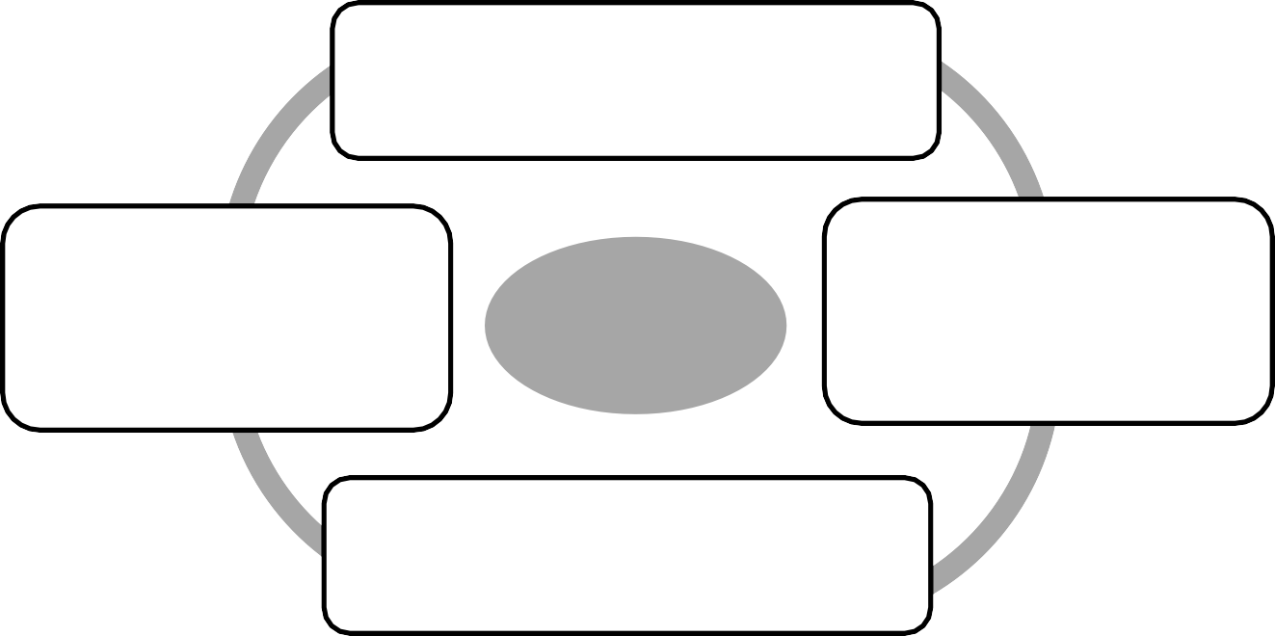
Odůvodnění výběru

Suroviny | Kuchyňské náčiní | Elektrické spotřebiče

Vývojový diagram

Začátekt

Vezměte si zástěru a pokrývku hlavy. Umyjte si ruce a otřete povrch, kde budete pokrm připravovat.

Připravte si suroviny a potřebné kuchyňské nádobí.

Umyjte nádobí, připravte stůl a můžete servírovat.

Konec

Nákupní seznam

Množství | Nákupní seznam  (hlavní suroviny) | Přibližná cena
 |  | Celkem Kč

Pracovní list může být upraven podle studentových potřeb a znalostí.

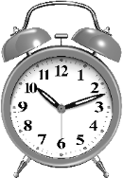
Osobní hodnocení

1. Zdůvodněte Vaše důvody a vývojový diagram:
Moje odůvodnění výběru:
Velmi dobrý: Mohlo by být lepší:
Dobrý: Nedoděláno:
2. Příprava:
Já
Zástěra: Síťka/šátek: Šperky:
Nádobí
Připraveno: Částečně připraveno: Nepřipraveno:
Suroviny
Připraveno: Částečně připraveno: Nepřipraveno:
3. Organizace:
Moje pracovní plocha:
Dobře zorganizováno: Zorganizováno: Nezorganizováno:
4. Hygiena v potravinářské laboratoři:
Jídlo zakryto: Čistý dřez:
Nádobí umyto: Čistý vařič:
Rozlití setřeno: Odpad uklizen:
5. Bezpečnost v potravinářské laboratoři:
Kuchyňské náčiní bylo použito bezpečně:
Kuchyňské náčiní nebylo vždy použito bezpečně:
6. Kuchařské dovednosti:
Moje dovednosti byly velmi dobré:
Moje dovednosti byly dobré:
Moje dovednosti nebyly moc dobré:
7. Časové rozvržení:
Využil/a jsem čas dobře:
Nevyužil/a jsem čas dobře:
Nestihl/a jsem zadanou práci:

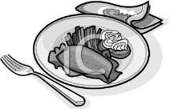

8. Prezentace:
Hotové výtvory byly prezentovány:
Hotové výtvory byly prezentovány uspokojivě:
Hotové výtvory nebyly prezentovány uspokojivě:
9. Hodnocení:

Moje silné stránky:
•

•

Moje slabé stránky:

•

•

_

Co bych změnil/a kdybych pokrm připravoval/a znovu:

•

•

Připravené sebehodnocení může být upraveno podle studentových potřeb a znalostí.

